JeePlus快速开发框架
官方网址: http://www.jeeplus.org
作者：lgf
更新日期：2016-5-9

目 录
一 引言 1
1.1 背景 1
1.2 功能模块 1
1.3代码生成器 2
二 功能介绍 3
2.1用户登录模块 3
2.2首页 3
2.3即时聊天模块 4
2.4我的面板 4
2.5 在线办公 5
2.6 系统设置 5
2.7系统监控。 6
2.8 常用工具 7
三 代码生成器 8
3.1智能表单 8
3.2创建单表示例 11
3.2.1新增表单 11
3.2.2设置页面属性 12
3.2.3同步数据库 12
3.2.4生成代码 13
3.2.5创建菜单 14
3.2.6进行角色授权 15
3.2.7生成代码的运行效果 16
3.3一对多 主从表 17
3.3.1创建主表 17
3.3.2创建附表 18
3.3.3生成代码 19
3.3.4运行效果 19
3.4树结构表 20
3.4.1创建表单 20
3.4.2新增树必须包含的字段 21
3.4.3生成代码 21
3.4.4运行效果 22
3.4.5创建富文本框 22
3.4.6 Gird选择框（自定义java对象） 24
3.4.7 数据库导入表单 28
附录 软件近期更新履历 29
2016-05-09 V2.3 29
2016-03-14 V2.2 30
2016-02-25 V2.1 30

一 引言

1.1 背景

JeePlus是一款基于代码生成器的智能快速开发平台，可以帮助解决java项目中80%的重复工作，让开发者更多关注业务逻辑。既能快速提高开发效率，帮助公司节省人力成本，同时不失灵活性。

JeePlus快速开发宗旨是：简单功能由代码生成器生成使用，复杂业务采用表单自定义，只需要写极少代码，即可实现复杂的业务逻辑。

JeePlus采用了目前极为流行的扁平化响应式的设计风格，可以完美兼容电脑，pad，手机等多个平台。前端UI采用INSPINA实现，后台采用 SpringMVC + MyBatis + BootStrap + Apache Shiro + Ehcache 开发组件 的基础架构,采用面向声明的开发模式， 基于泛型编写极少代码即可实现复杂的数据展示、数据编辑、表单处理等功能，再配合代码生成器的使用,将J2EE的开发效率提高5倍以上，可以将手写代码减少80%以上。

。

1.2 功能模块
技术选型: 使用目前流行的多种web技术，包括Spring MVC4.0+, MyBatis,Apache Shiro, ehcache, Jquery ,BootStrap, WebSocket 等等，支持多种数据库MySQL, Oracle, sqlserver等。 分层设计：使用分层设计，分为dao，service，Controller，view层，层次清楚，低耦合，高内聚。 安全考虑：严格遵循了web安全的规范，前后台双重验证，参数编码传输，密码md5加密存储，shiro权限验证，从根本上避免了SQL注入，XSS攻击，CSRF攻击等常见的web攻击手段。

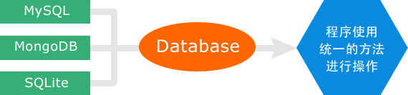

功能模块：代码生成器，通知管理，菜单管理，用户管理，机构管理，角色管理，区域管理，字典管理，日志查询，连接池监控，性能监控，短信模块，邮箱模块，站内信系统，app接口，二维码生成等基础模块。

1.3代码生成器
代码生成器，支持多种数据模型,根据表生成对应的Entity,Service,Dao,Action,JSP等,增删改查/排序/导出导入Excel/权限控制/功能生成直接使用
代码生成器， 可以在线编辑表单，然后自动创建数据库表和字段（无需手动去创建数据库表和字段），然后导出代码，生成前台jsp 到后台java的所有代码，生成的代码功能包括：增删查改，批量删除，排序，导出导入excel，权限到按钮，如果没有复杂的业务逻辑，无需手写一行代码。
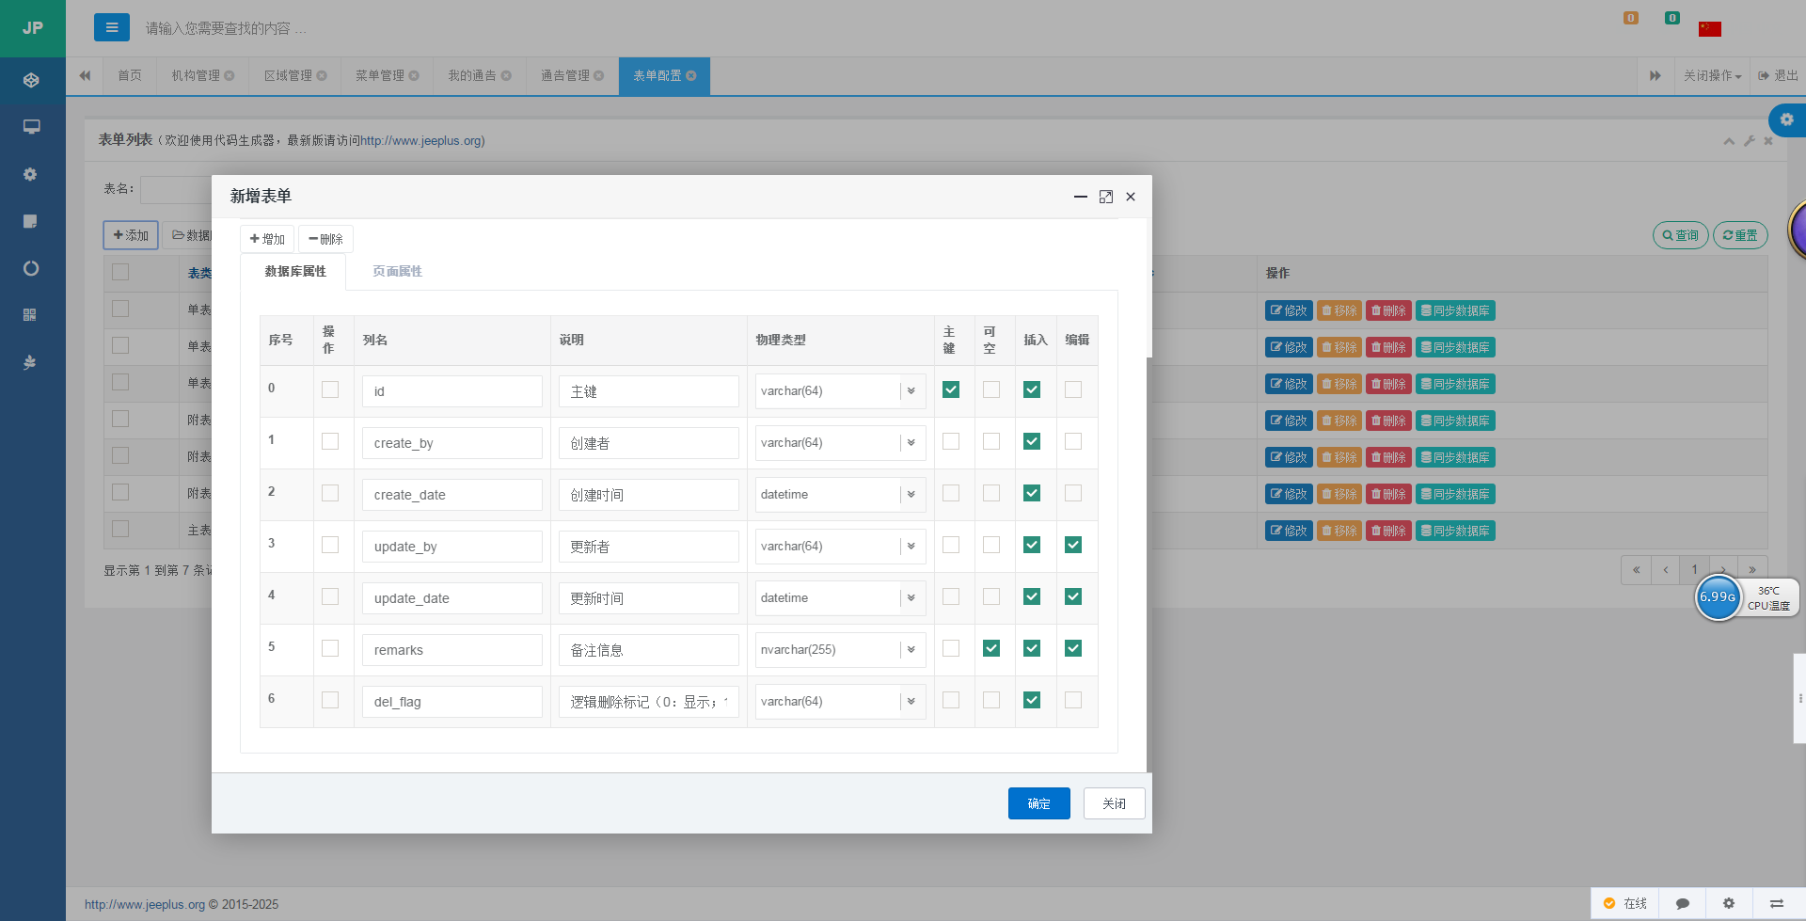

二 功能介绍

2.1用户登录模块
用户输入用户名和密码可以登录jeeplus系统。
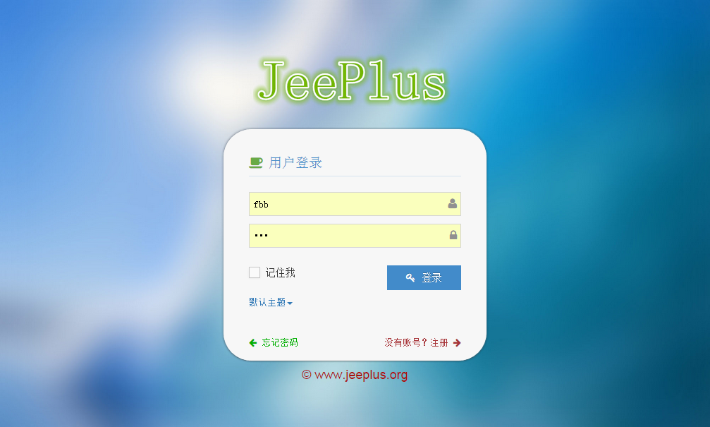

2.2首页
用户登录首页可以看见的portal内容，可以自行设置。
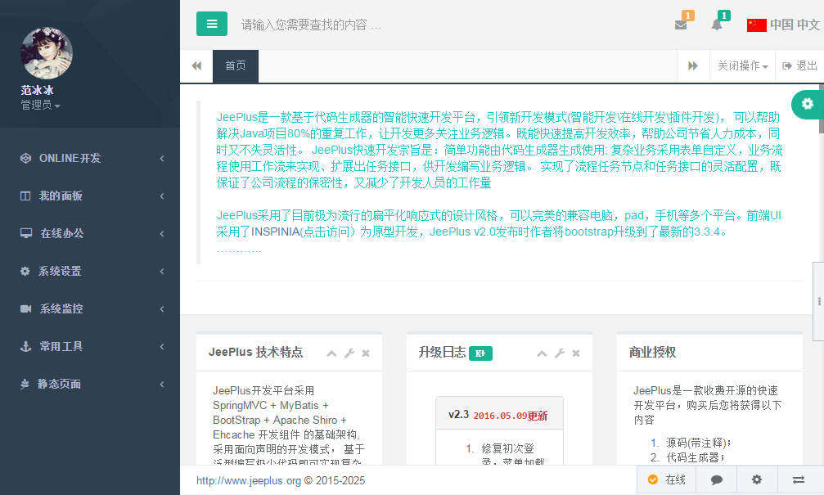

2.3即时聊天模块
用户可以在web端进行即时通信聊天，无需依赖客户端软件。
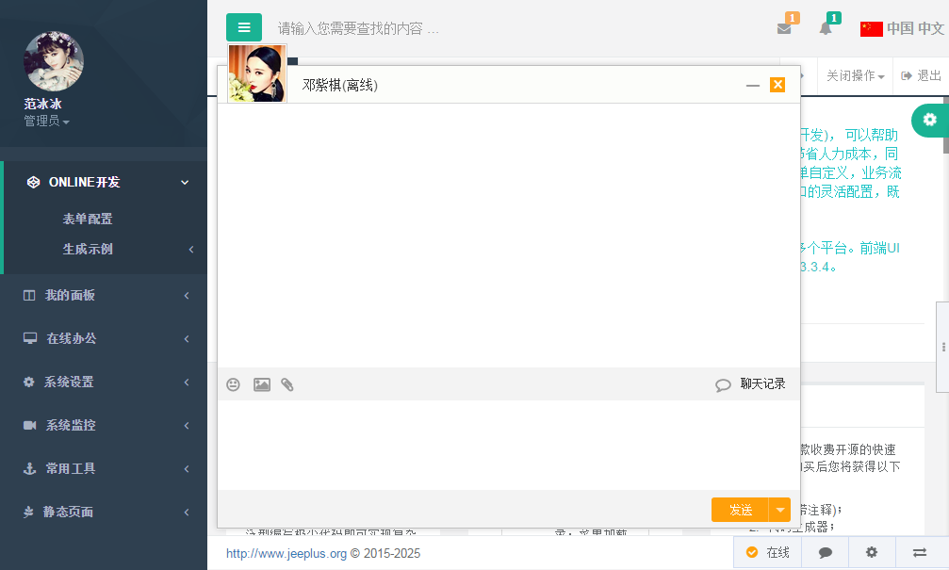

2.4我的面板
我的面板包括：个人信息，文件管理，我的日程，通讯录，常用联系人，以及站内信功能。
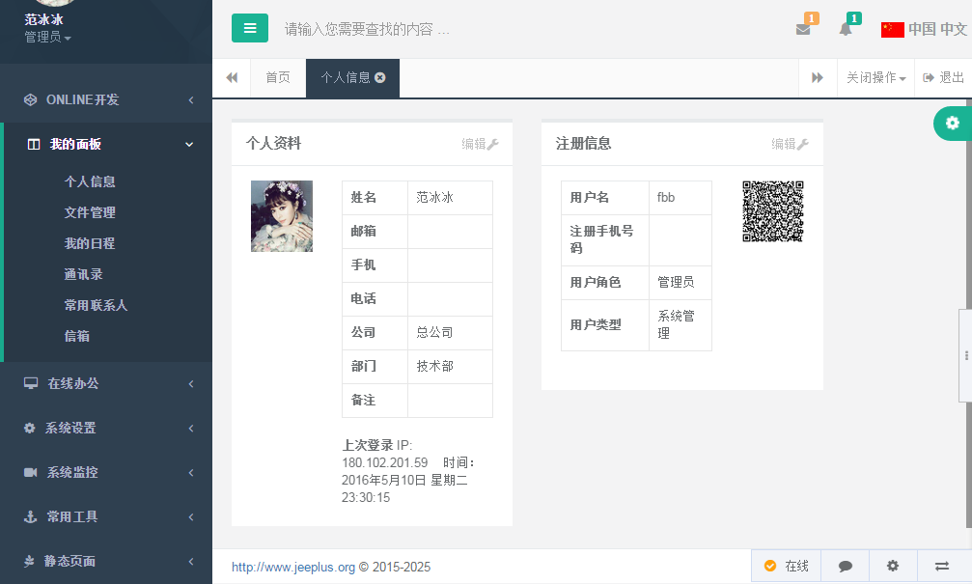

2.5 在线办公
管理员可以发布通知，普通用户可以查看通知。
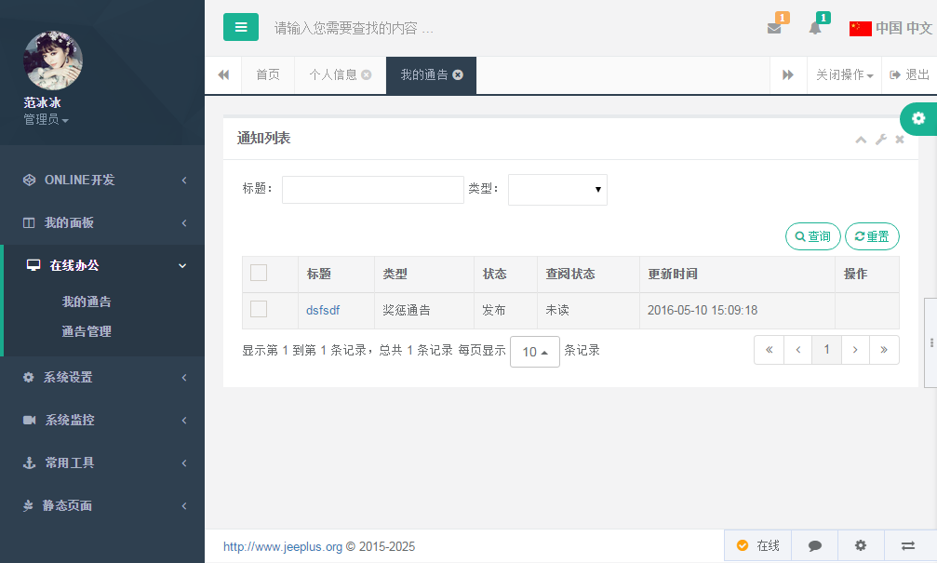

2.6 系统设置
系统设置包括菜单管理，用户管理，机构管理，区域管理，角色管理，字典管理等功能。
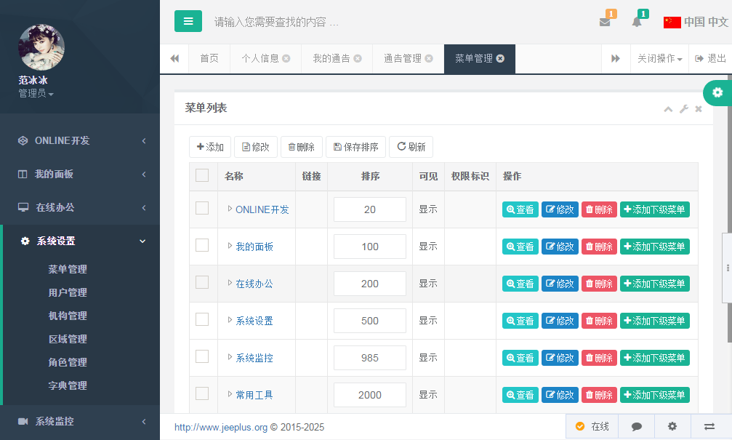

2.7系统监控。
系统监控包括日志查询，连接池监视，系统监控管理，系统配置等4个功能。
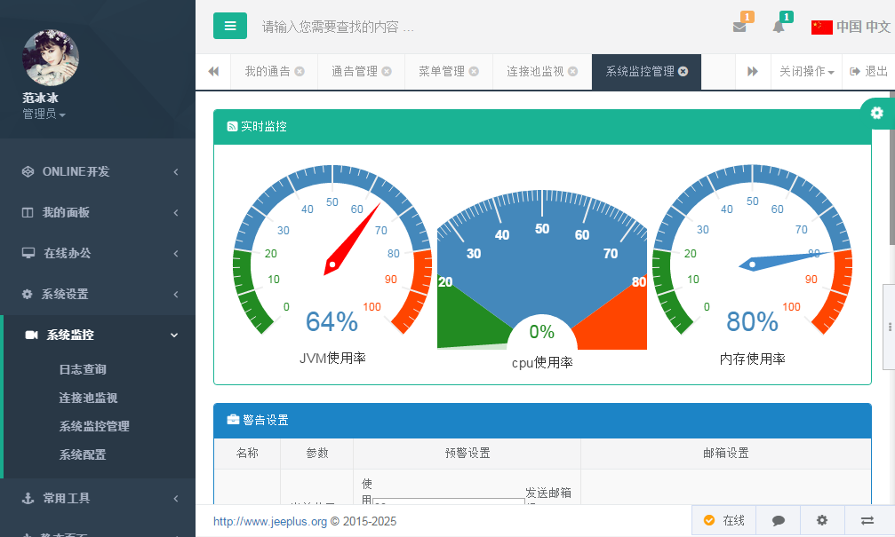

2.8 常用工具
常用工具包括外部邮件，短信工具，表单构建器，接口测试，二维码测试等功能。
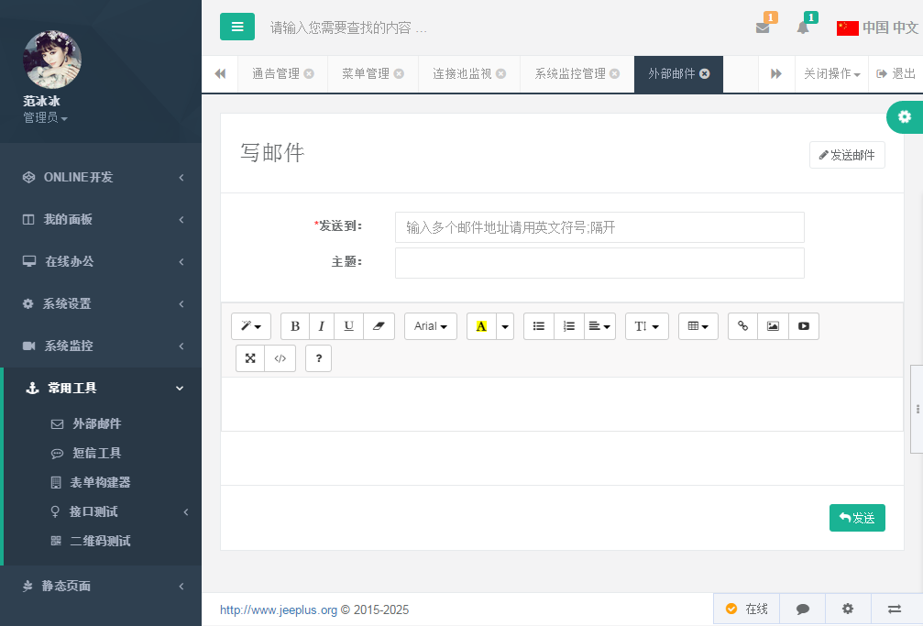

三 代码生成器

3.1智能表单
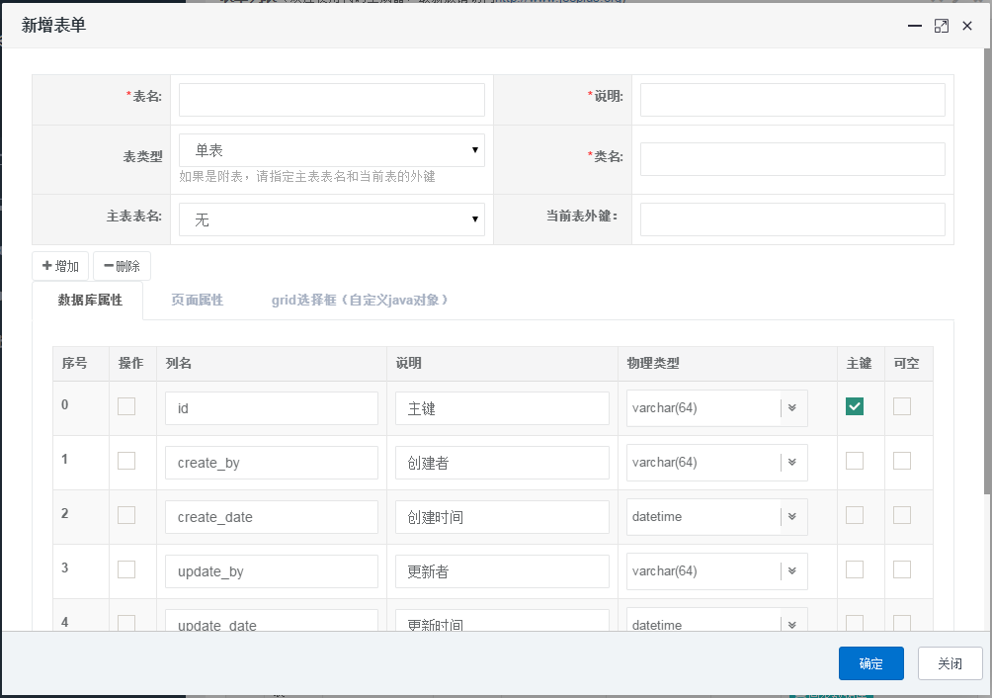

数据库属性
- 表名：物理表表名
- 说明：物理表表描述
- 表类型：单表，主表/附表，数结构表
- 类名：生成表关联的实体类名称
- 主表表名：关联主表的表名，外键：当前表关联主表的主键，如果当前表为附表，需在此指定主表及外键。外键字段需在页面属性中手动设置Java属性名（对象.主键，例如：将userId修改为user.id）
- 列名：数据表定义的字段名称
- 说明：数据表定义的字段注释
- 物理类型：数据表定义字段类型（可以手动修改类型和大小，比如将varchar(64)修改为varchar(128)）
- 主键：是否是主键字段
- 可空：该字段是否可为空
- 排序：可以单击行选中拖拽进行排序（如下图）。
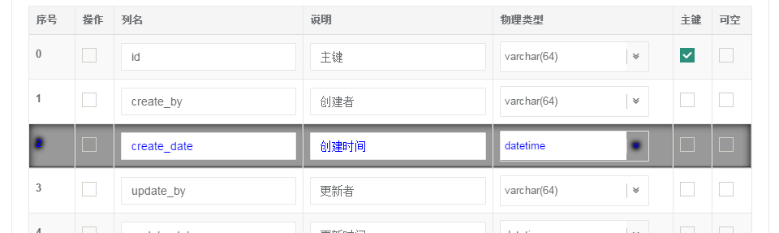

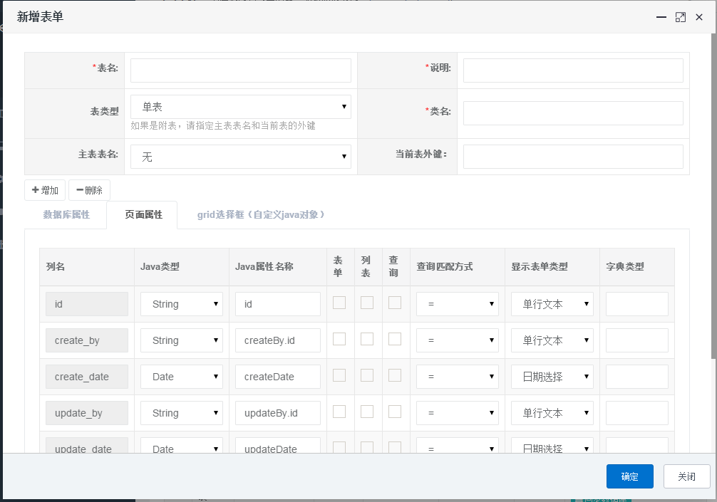
页面属性
- Java类型：实体对象的属性字段类型
- Java属性名称：实体对象的属性字段（对象名.属性名|属性名2|属性名3，例如：用户user.id|name|loginName，属性名2和属性名3为Join时关联查询的字段）
- 表单：是否包含在弹出框中，如果勾选表示在弹出框显示，该字段对用户是可输入可编辑的。
- 列表：是否是列表查询，如果是则包含在列表页的表格列里。
- 查询：是否是查询字段，如果是则包含在查询页的查询列表里。
- 查询方式：查询字段的查询方式，也就是where后的条件表达式，如：字段1=字段2 AND 字段3>字段4 AND 字段5 !=字段6。
- 显示表单类型：表单中字段生成的样式，如：input，select，treeselect，areatext等等
- 字典类型：如果字段生成方案为：下拉框、复选框、单选框，则该字段必须指定一个字典类型，字典类型为字段管理中的字典类型。
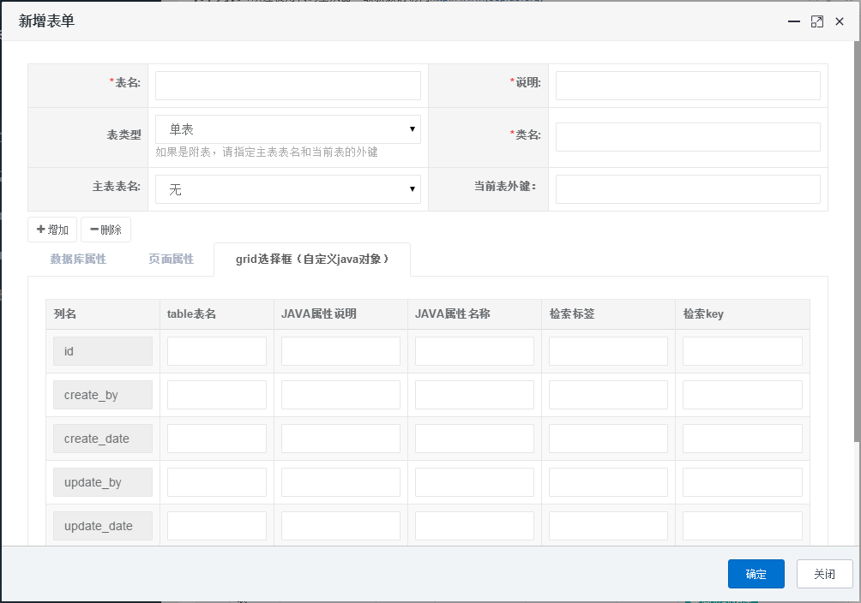Grid选择框（自定义java对象）
- Table表名：请指定grid选择框对应的数据库表名。
- JAVA属性说明：请指定数据库表字段的说明（例如 ： 商品类型名|备注信息）
- JAVA属性名称：请指定自定义java对象的属性名称，必须和java属性说明一一对应。（例如：name|remarks）
- 检索标签：在弹出的grid选择框中，请指定一个字段当做检索条件，这里是显示的检索文本（例如：商品类型名）
- 检索key:检索key是自定义对象中的java属性，必须和检索标签对应。（例如：name）。

默认必须有的字段：
- id:主键
- create_by:创建者
- create_date:创建时间
- update_by:更新者
- update_date:更新时间
- del_flag: 逻辑删除标记（0显示，1隐藏），对应的dao层方法deleteByLogic，生成的代码中，使用删除方法时，默认都是使用的物理删除delete方法，如果想使用逻辑删除deleteByLogic，请手动修改生成的Controller方法。
- remarks:备注信息.

说明： 创建单表时，推荐使用默认的字段配置。
设置表名，字段名，物理类型名时，请注意符合数据库的规则，生成表单时，对这些字段未做合法性判断（因为存在各种情况，过于复杂）。如果存在非法的字段，同步数据库时会报错，请根据报错信息修改对应字段即可。

3.2创建单表示例

3.2.1新增表单
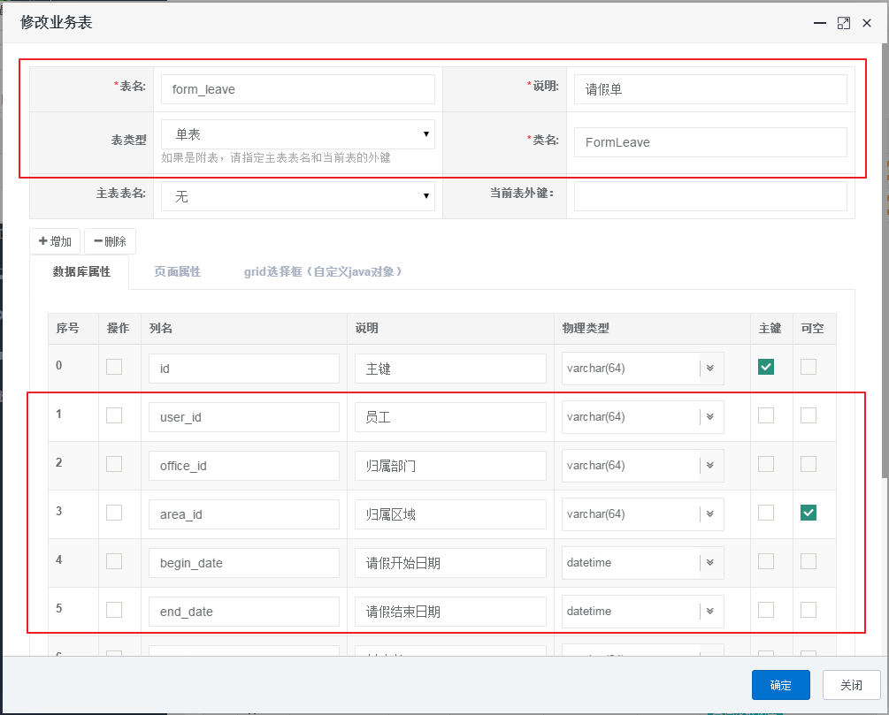

3.2.2设置页面属性

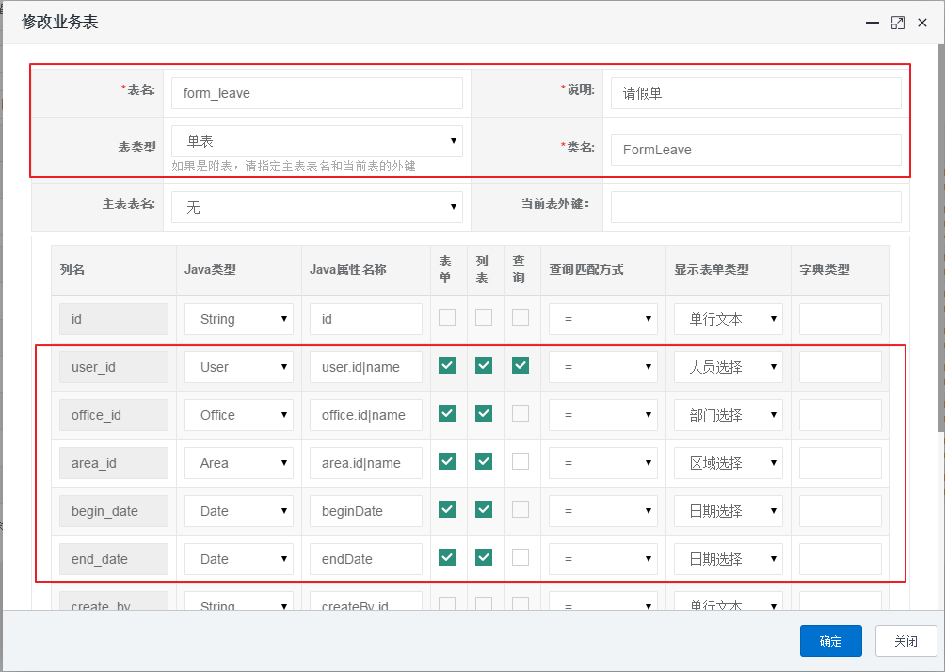

3.2.3同步数据库
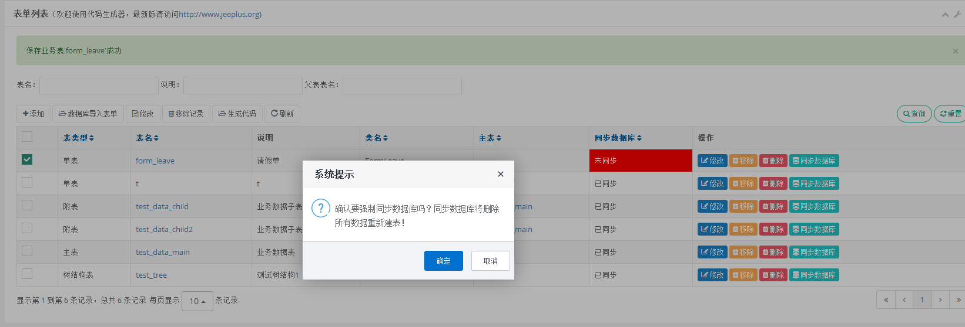
注意同步数据库，会删掉旧的数据库表，然后重新建表。会导致原来的数据全部丢失。
如果你不想重新建表，可以手动修改数据库表，然后移除当前记录，使用【数据库导入表单】功能导入最新的数据库表。

3.2.4生成代码

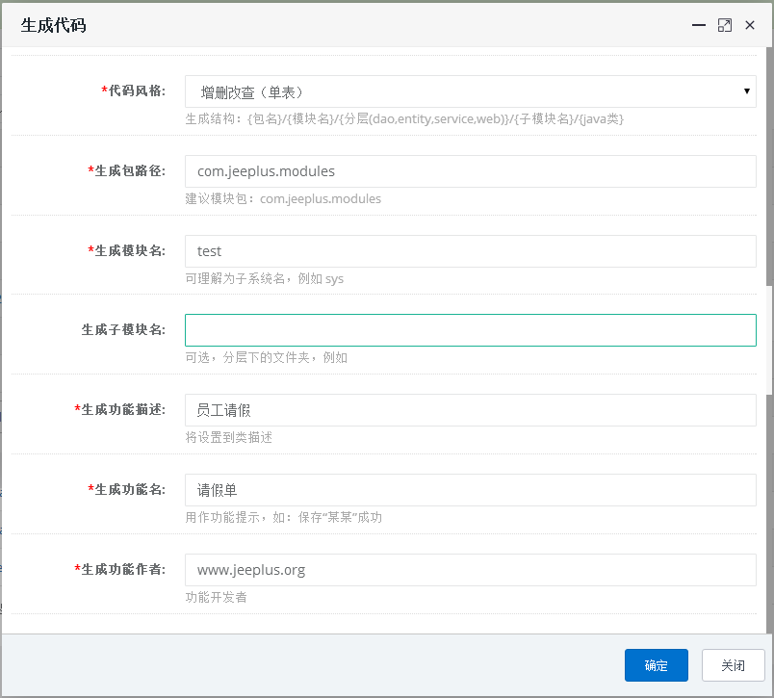
- 代码风格：选择单表。
- 生成包路径：生成哪个包下。
- 生成模块名：生成包下的模块名称，模块名称下进行分层。
- 生成子模块名：分层下的文件夹，可为空。
- 生成功描述：生成到类注释里。
- 生成功能名：生成功能提示，如TAB上、列表上、提示信息等。
- 生成功能作者：开发者姓名

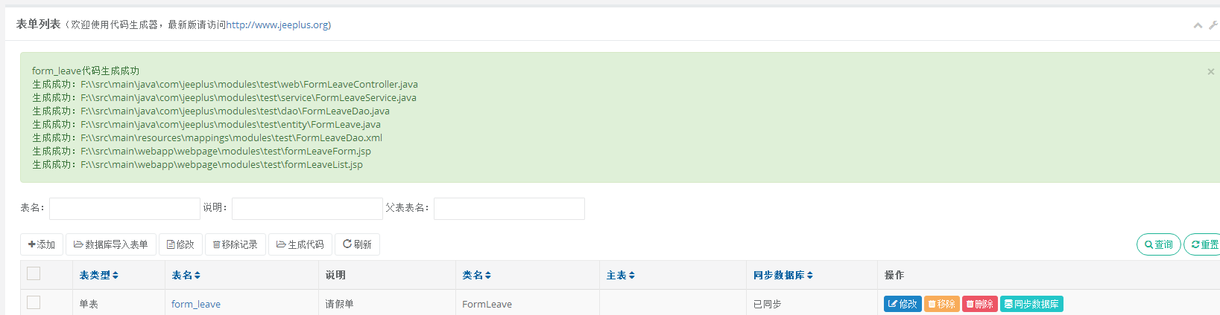
将生成的代码，java文件，mapping文件，jsp文件拷贝到工程对应的目录下，然后重启Eclipse。

3.2.5创建菜单
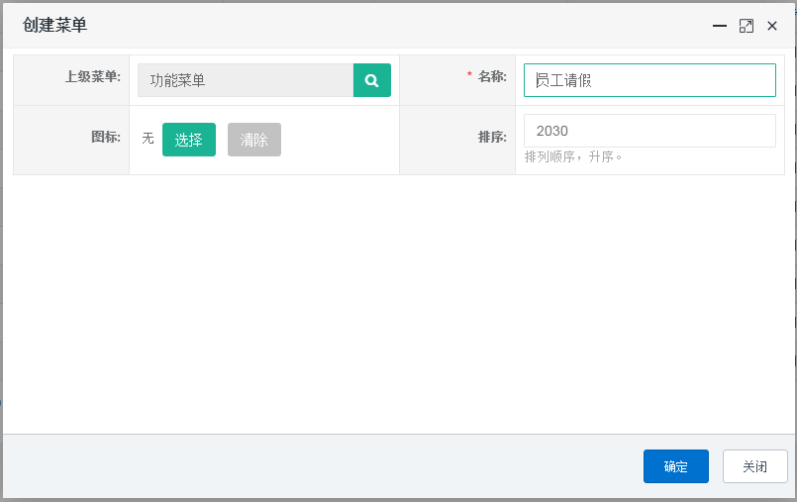
建好的菜单如下图所示：
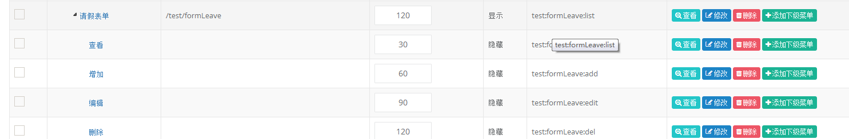

3.2.6进行角色授权
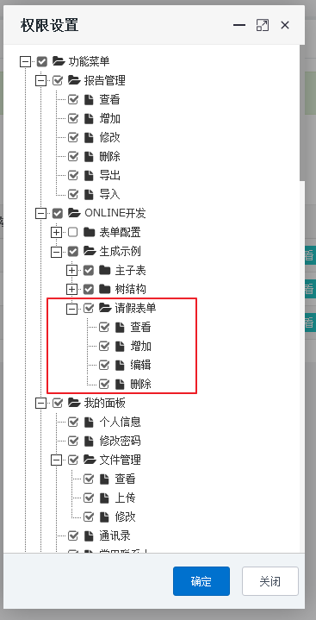

3.2.7生成代码的运行效果
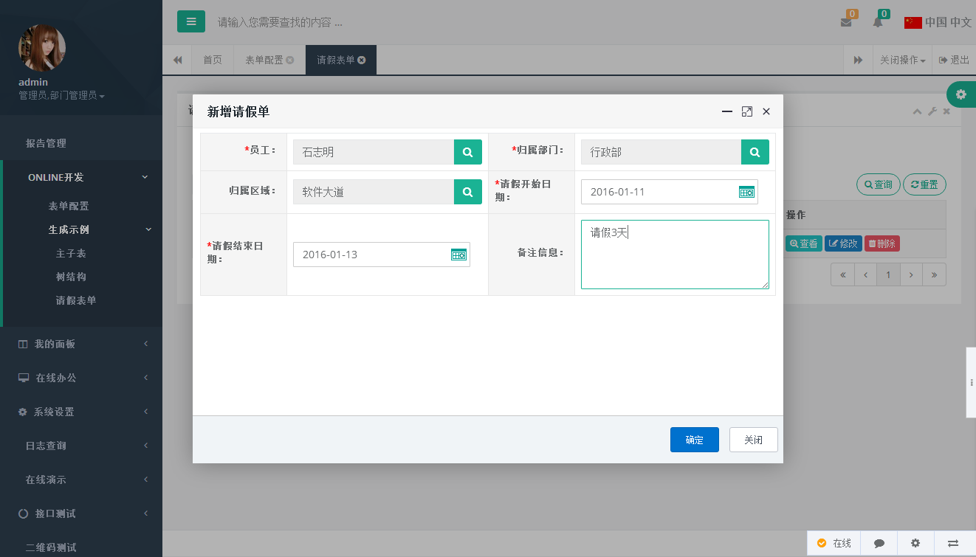
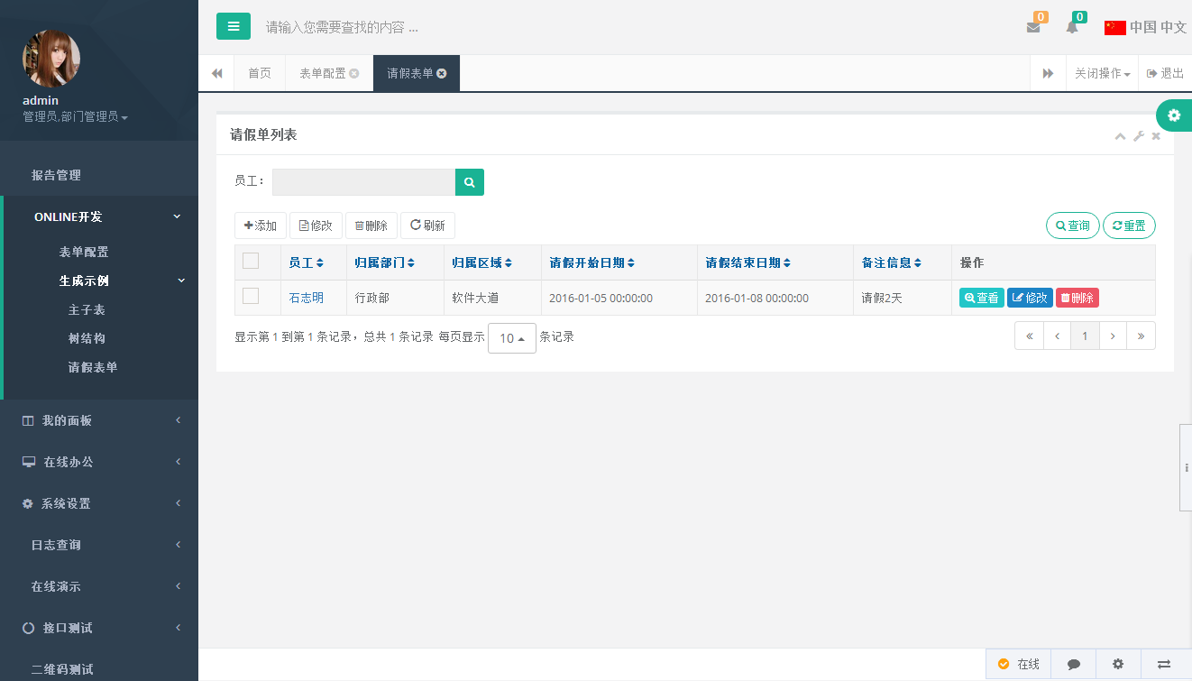

3.3一对多 主从表

3.3.1创建主表
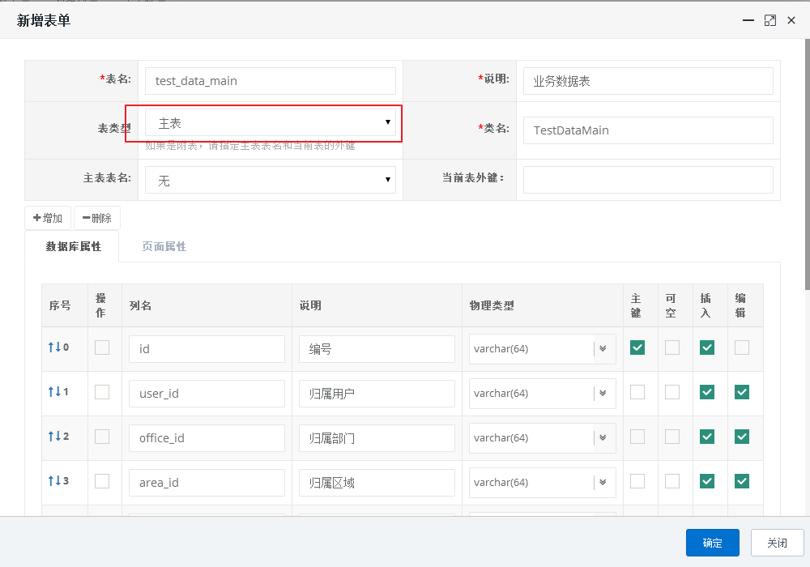
注意表类型：请选择【主表】，其他与创建单表时的方式相同。

3.3.2创建附表
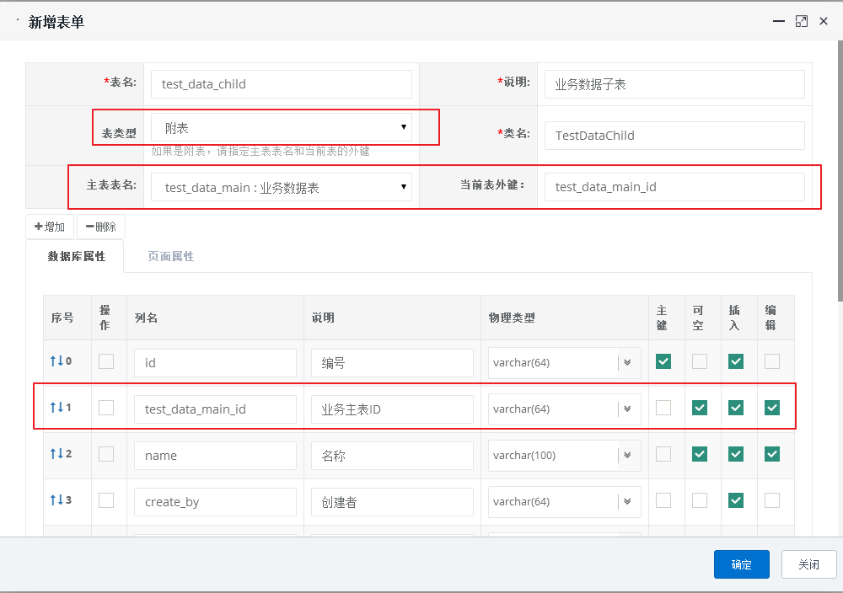
注意创建附表时，表类型请选择【附表】，然后指定主表表名和当前表的外键。其余与创建单表的方式相同。

3.3.3生成代码
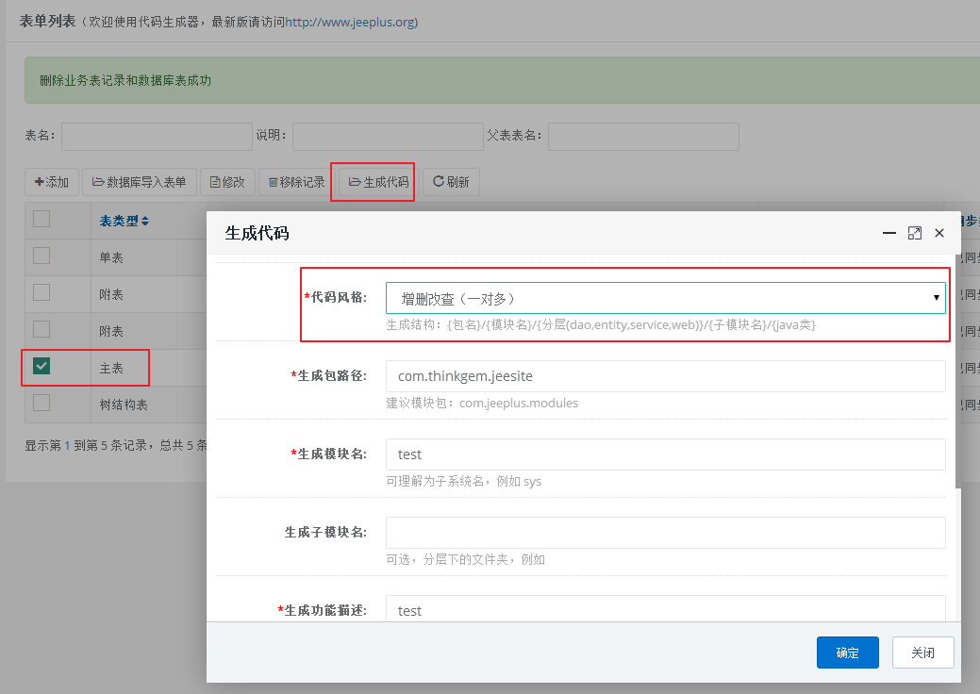
生成代码时，代码风格请选择一对多。

3.3.4运行效果

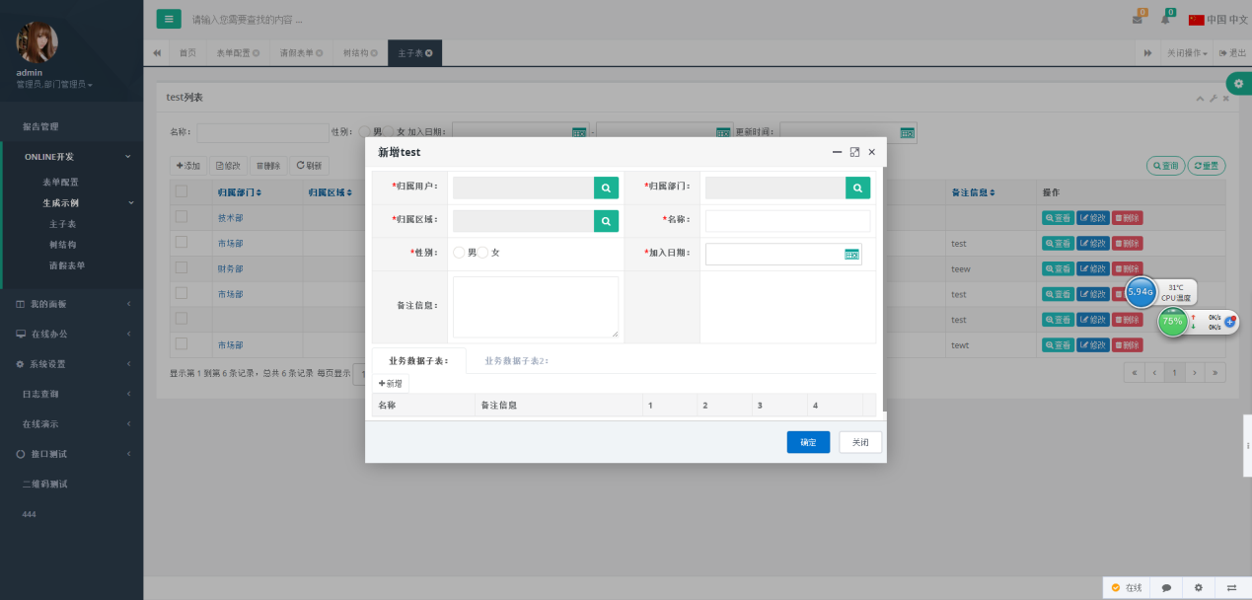
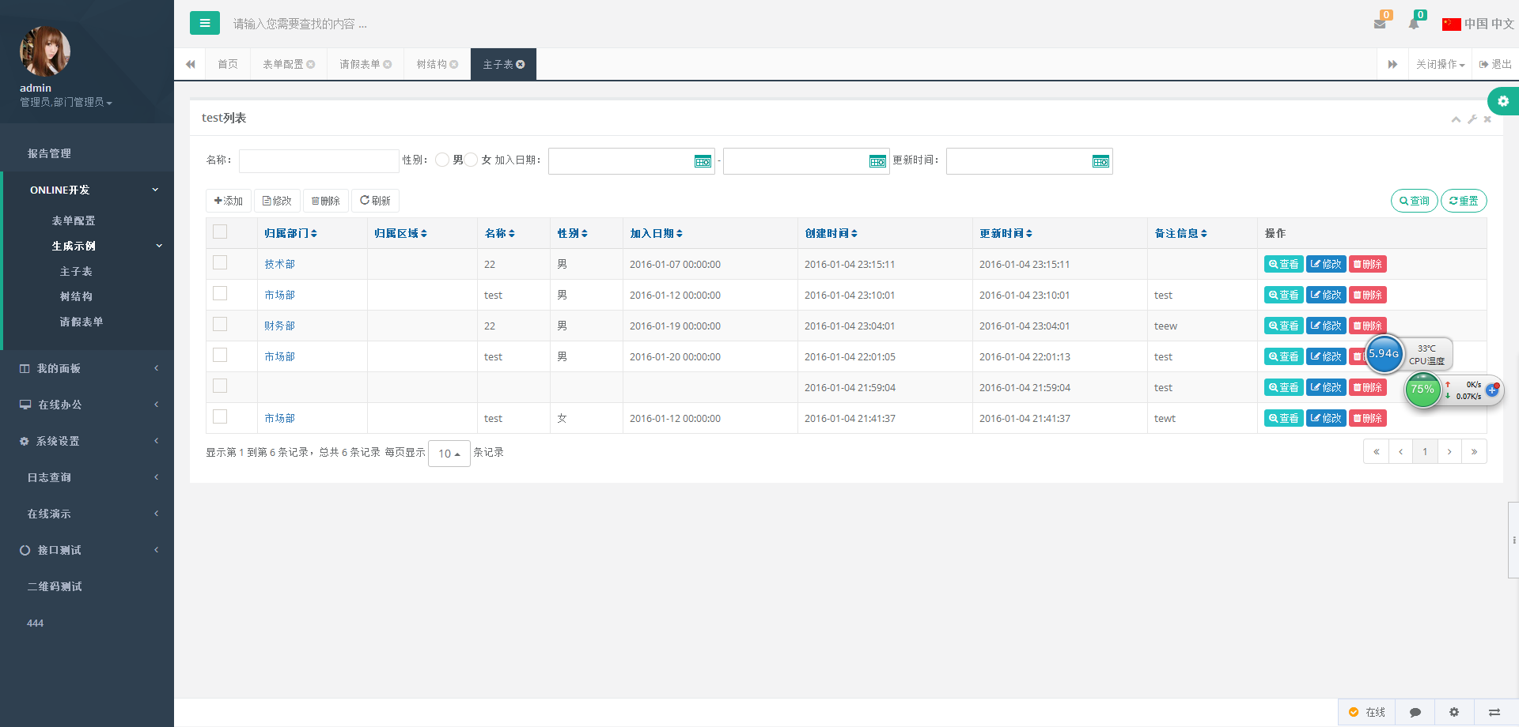

3.4树结构表

3.4.1创建表单
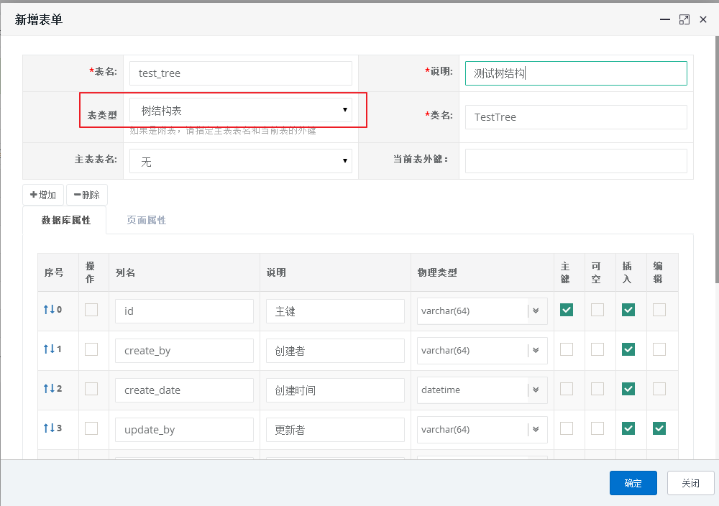

3.4.2新增树必须包含的字段
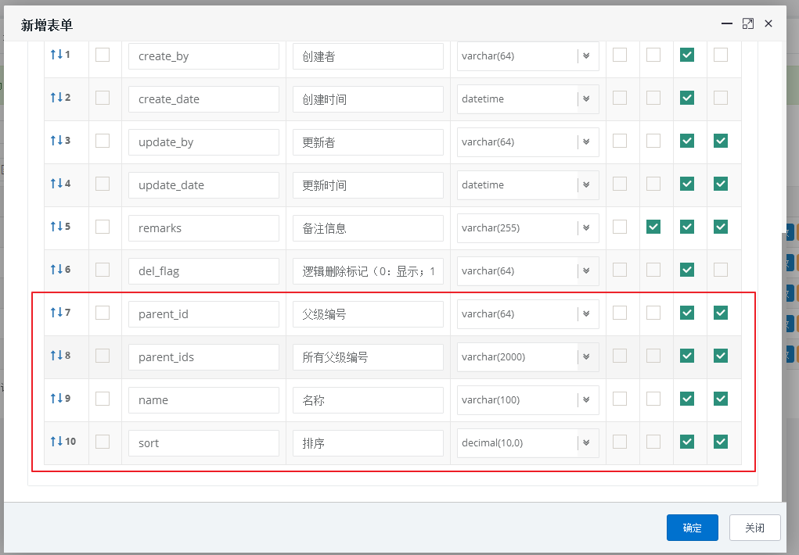

3.4.3生成代码
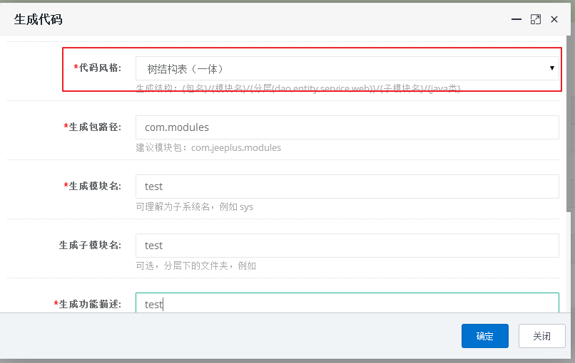

3.4.4运行效果
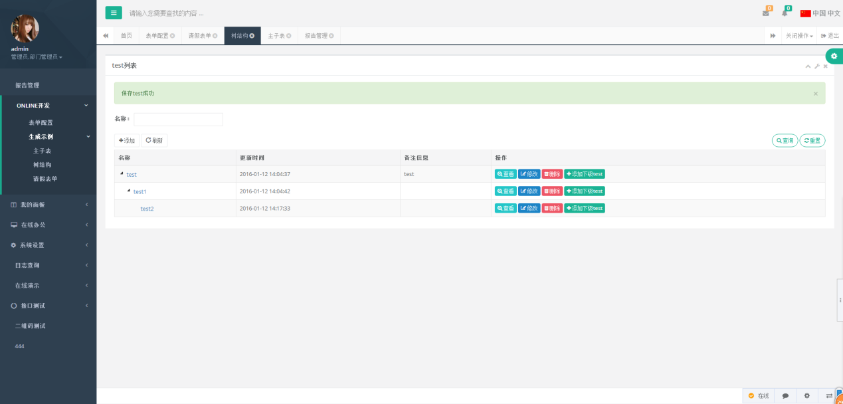

3.4.5创建富文本框
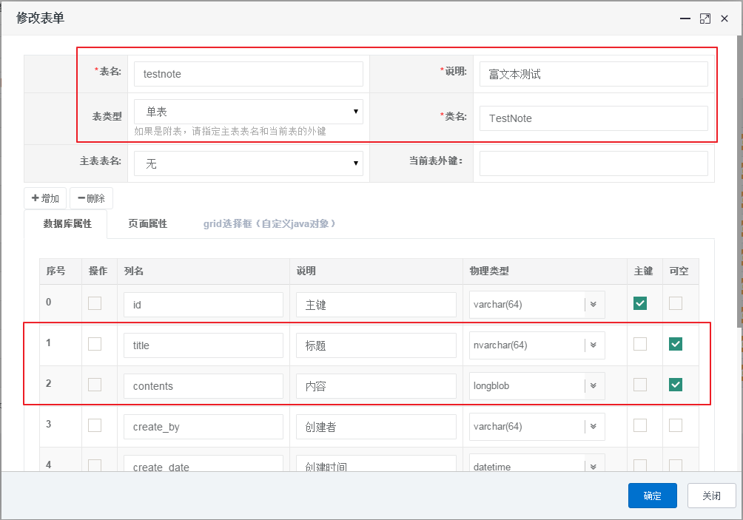
注意：富文本框对应的物理类型为longblob，且列明不能包括下划线(_),例如t_contents这样的命名是不允许的，这是mybatis的bug，如果这样命名了，富文本框中的中文将显示为乱码。
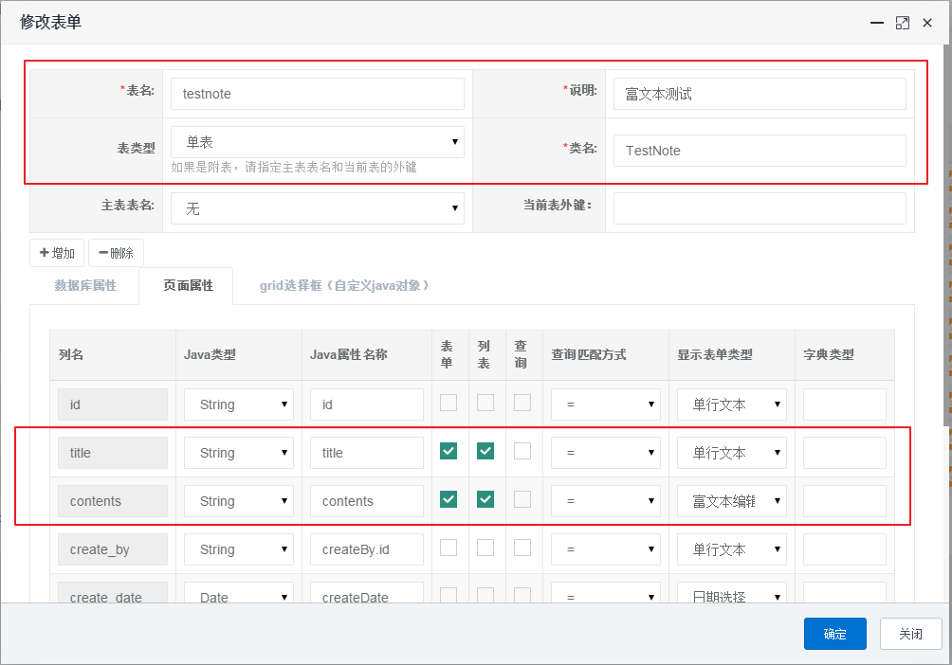
页面属性中请选择富文本编辑器。

运行效果：
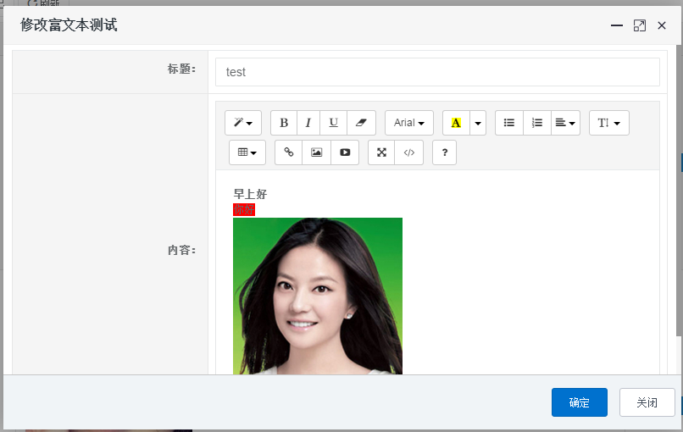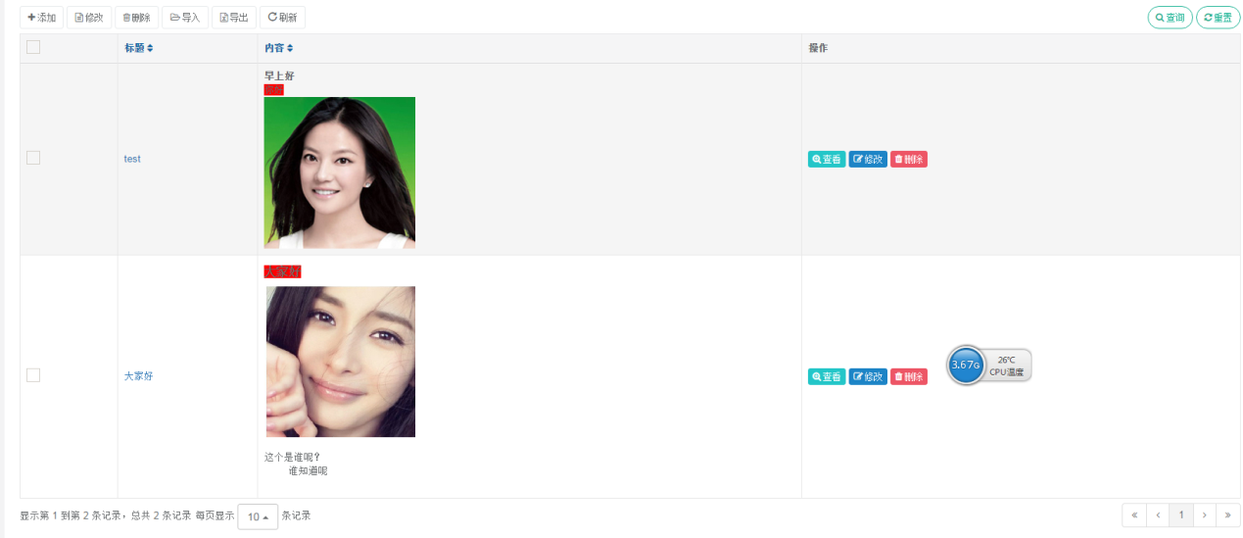

3.4.6 Gird选择框（自定义java对象）
如果2个list之间有关联关系，其中一个list中的某个字段来自于另一个list，比如学生属于某个班级，商品属于某个类型，这时候需要使用Grid选择框。

首先创建一个单表（商品类型），如下所示：
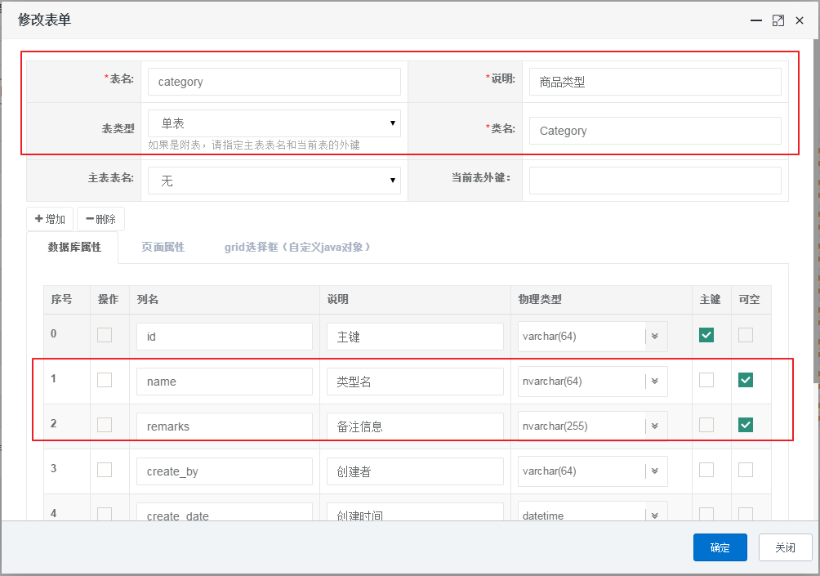
List页面效果
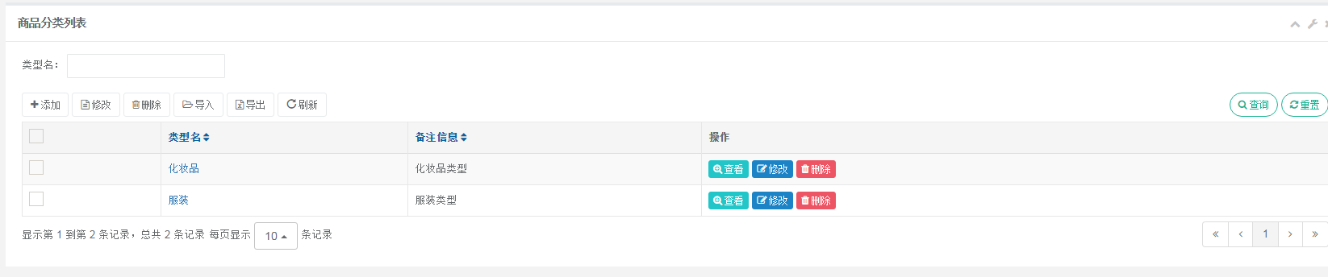

创建商品表， 关联商品类型。

设置数据库属性
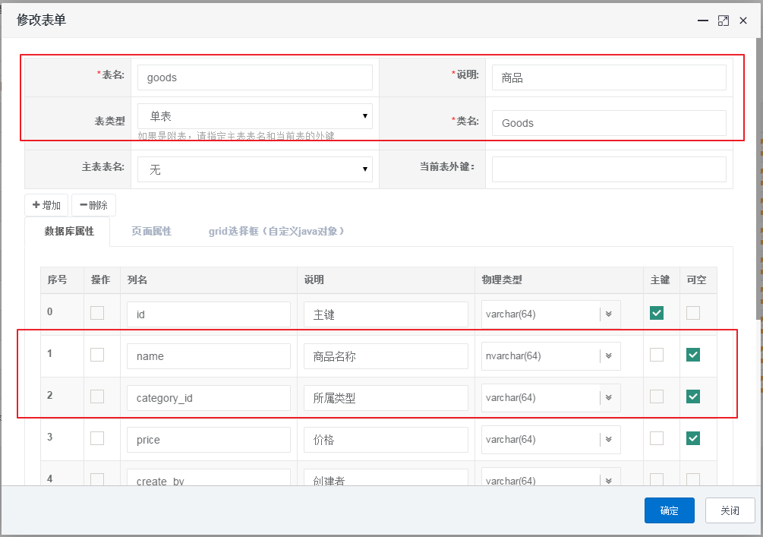

设置页面属性
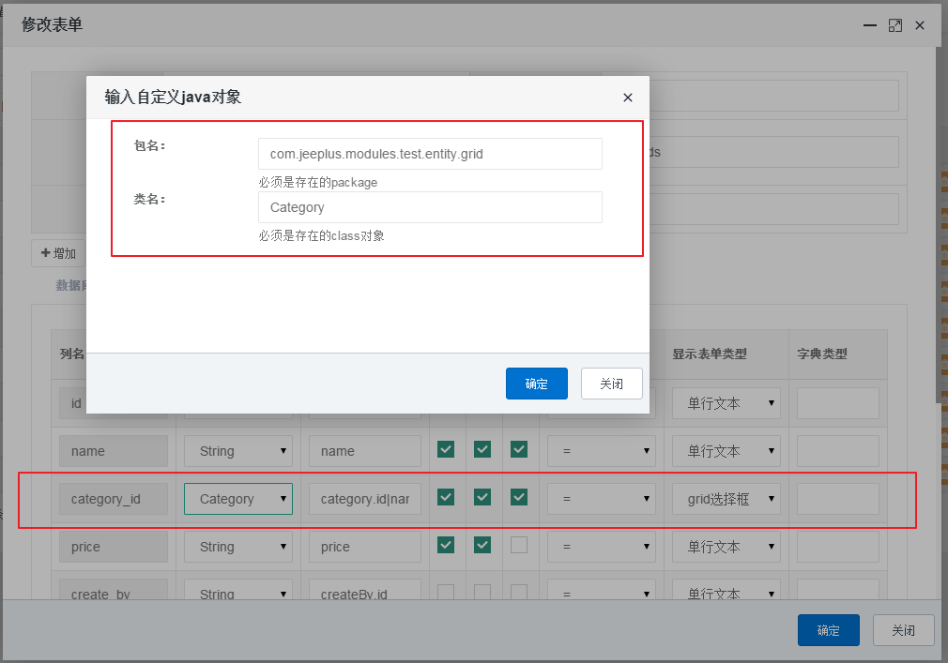

Java类型：输入自定义的商品类型对象，显示表单类型选择（grid选择框）。
Java属性名称：xx.id|name (自定义对象.id|name).

设置grid选择框（自定义java对象）页面
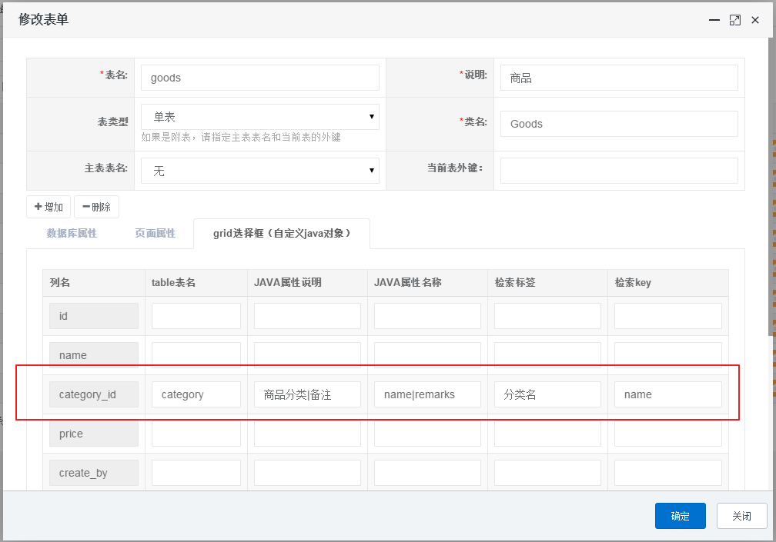
Table表名：自定义java对象对应的物理表名。
JAVA属性说明：grid选择框中显示的table的表头（例如商品分类，备注）
JAVA属性名称：自定义java对象中的属性，作为列表值显示在gird选择框中。
检索标签：gird选择框中搜索标签。
检索key：自定义java对象中的属性，作为检索key。（例如name）。

运行效果。
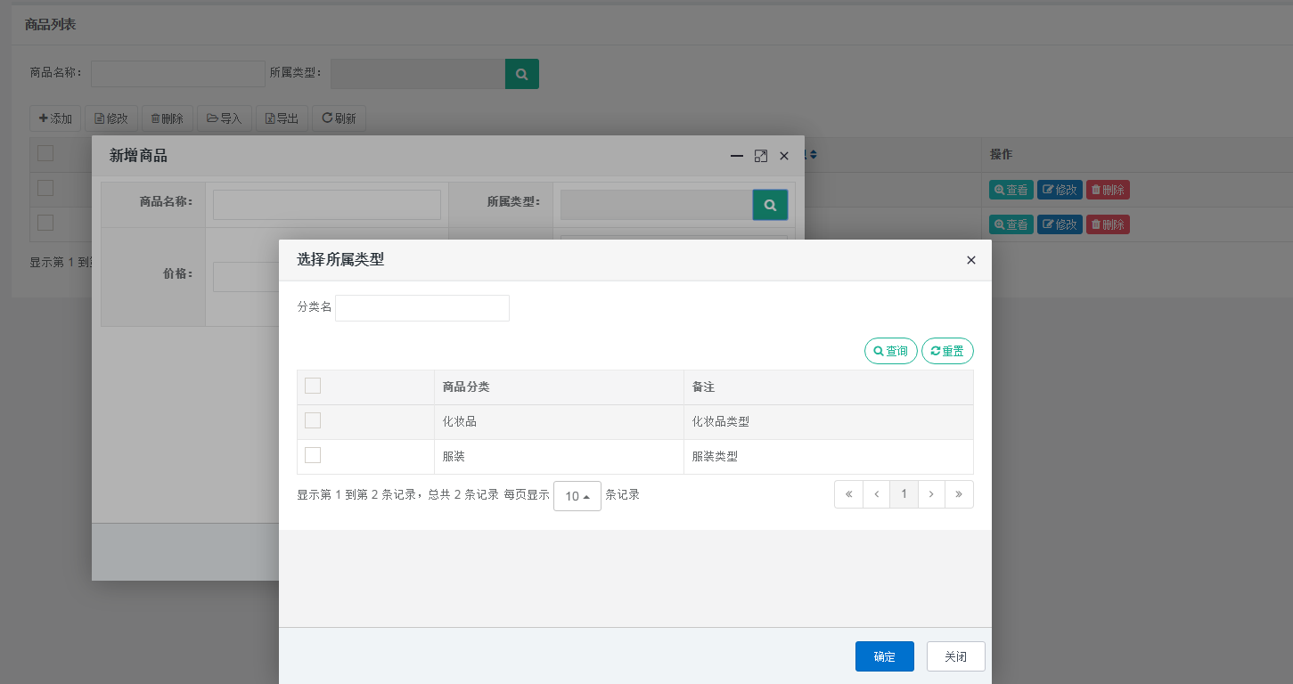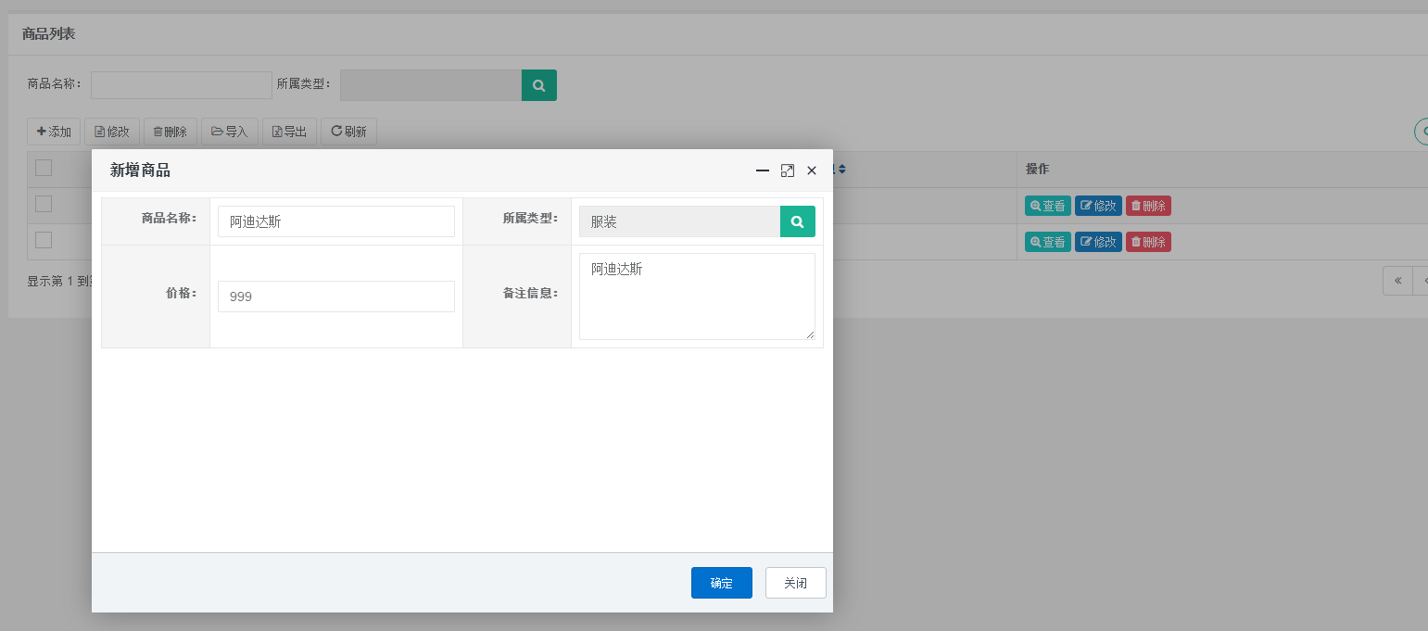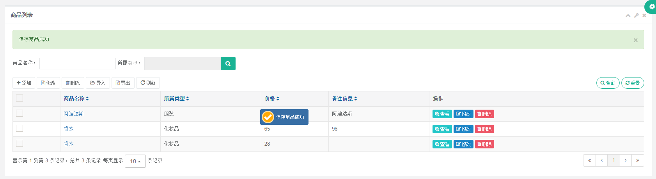

3.4.7 数据库导入表单
可以从数据库表中导入已存在的数据库表，然后生成增删查改代码，如下图所示。
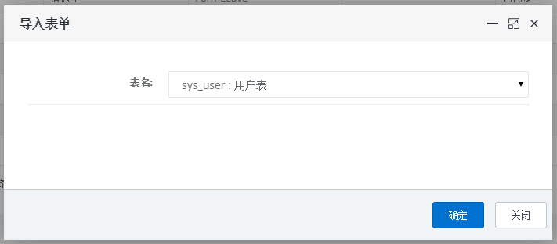

附录 软件近期更新履历

2016-05-09 V2.3
- 修复初次登录，菜单加载慢的问题，加载速度从10秒优化到2秒以内。
- 修复excel导入bug。
- 修复360（7.1版本）提交表单失败的bug 。
- 修复短信发送bug.
- 修复发送站内信时，无法添加图片的bug。
- 删除百度统计的代码。
- 修复oracle数据库脚本。
- 修复代码生成器生成的树结构代码，删除子节点时会关联删除父节点的bug.
- 新增我的日程功能。
- 代码生成器功能增强，支持生成富文本编辑框。
- 代码生成器支持自定义java对象和grid弹出框选择。
- 代码生成器可以创建菜单，无需繁琐的手动创建菜单以及授权操作。
- 优化登录界面风格
- ..............
- 2.4版本功能预告，activity工作流和报表功能的支持。

2016-03-14 V2.2
- 这是目前为止最重要的一次升级。

- 新增功能：cpu，内存，jvm性能检测预警工具，短信群发功能，邮件群发功能，ace主题切换功能，表单构建器功能等功能。

- 修正了大量2.1beta版本的bug，移除大量不必要的JS，页面性能优化大大提升了加载速度，我将在随后写一个详细的更新日志，以方便以使用2.1版本做项目的同学可以平稳升级。

- 升级代码生成器功能，移除（可插入，可编辑）2个配置项，新增(表单）配置项，使代码生成器更加简单易懂，提高了代码生成器的实用性，对于支持富文本编辑器和自定义java对象，让大家失望了，我将在2.3版本肯定支持。

- 解决Oracle兼容的问题，代码生成器已经完美支持Oracle。

2016-02-25 V2.1
- 修正zTree显示bug
- 移除cdn依赖，提高加载速度
- 修复代码生成器拖拽bug
- 修正站内信bug

